用人单位名称 | 山东祥和集团股份有限公司浩祥分公司
用人单位地址 | 博山区城城镇小峪口村南
用人单位联系人 | 魏发贵
公示信息类别 | 定期检测  验收检测 | 职业病危害预评价  职业病防护设施设计  控制效果评价与职业病防护设施验收 |  |  | 现状评价
报告编号及项目名称 | 中威辐检（ZY）字2024第0007号，4枚放射源
项目组人员名单 | 展琳琳、王如如、孟俊青、田士龙、高子栋
现场调查时间 | 2024年10月22日
现场调查人员 | 田士龙、高子栋 |  | 用人单位  陪同人员 | 魏发贵
采样、检测时间 | 2024年10月22日
采样、检测人员 | 田士龙、高子栋 |  | 用人单位  陪同人员 | 魏发贵
现场照片
现场调查图像影像
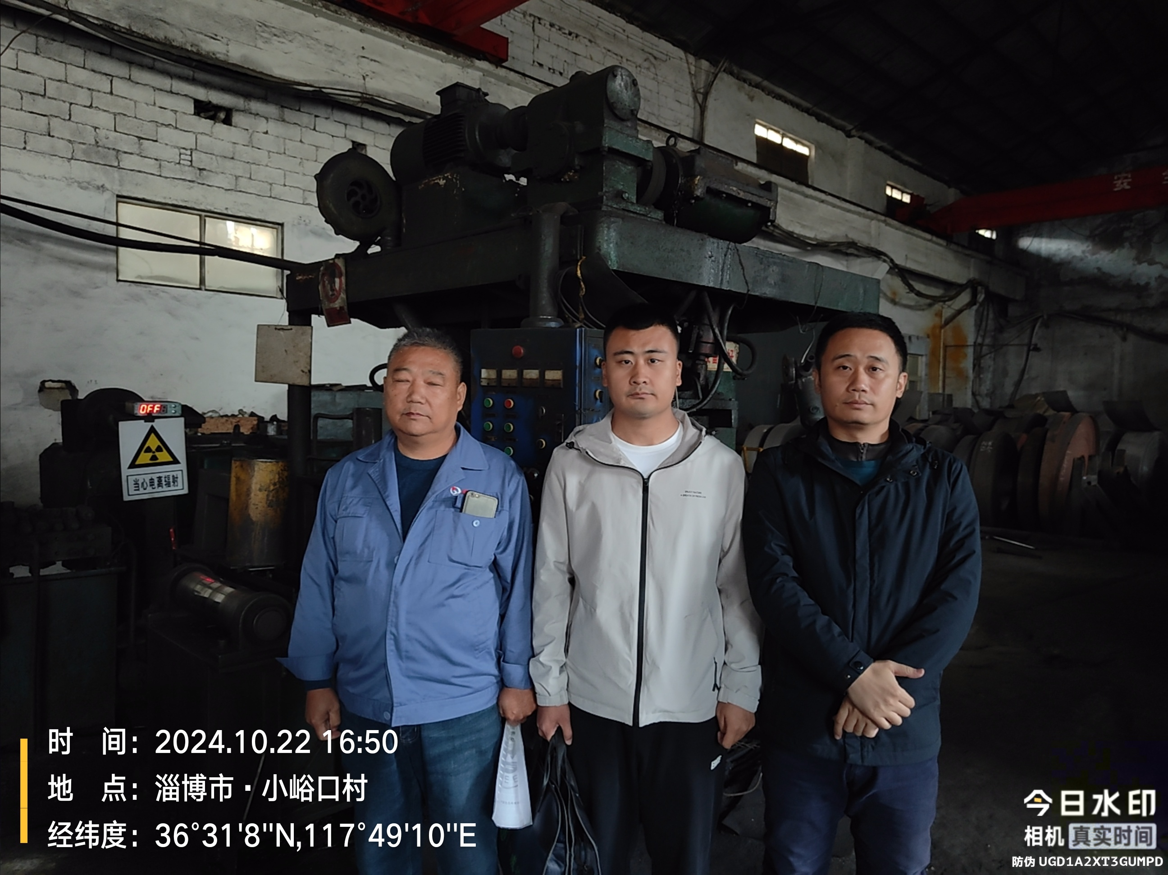
现场采样、检测图像影像
